Математика
1 класс
Воронежская Татьяна Сергеевна
МБОУ СОШ № 6 п. Новый
Приморский край Надеждинский район

Тема: Закрепление изученного по теме «Числа от 1 до 10».
Цель:
- закреплять умение ориентироваться в числовом ряду от 1 до 10;
- называть правильно числа в порядке убывания и возрастания;
- складывать и вычитать в пределах 10;
- называть число, которое встречается в русских народных сказках;
- продолжить подготовку детей к решению задач;
- напомнить детям о том, что здоровье – главное в жизни каждого человека и что может помочь сохранить его.

Ход урока
I. Организационный момент
Долгожданный дан звонок
Начинается урок.
Повернулись друг к другу и улыбнулись.
- Покажите, с каким настроением вы пришли на урок (Дети показывают карточки с лицом радостным или грустным).
Вы готовы, глазки? (поглаживают веки глаз)
Да! (смотрят в «бинокль»)
Вы готовы, ушки?
Да! (прикладывают ладони к ушам, поглаживая их)
Вы готовы, ручки?
Да! (хлопают в ладоши)
Вы готовы, ножки?
Да! (поглаживают ноги, притопывают)
Вы готовы?
Да! (разводят руки в стороны и обнимают себя)
II. Сообщение темы и целей урока.
Зайка в гости к нам пришёл,
В гости друга он привёл.
Кто же он? Узнайте сами,
А скажу я вам стихами.
******
Он лечит маленьких детей,
Лечит птичек и зверей,
Сквозь очки свои глядит.
Добрый доктор … (Айболит)


- К нам на урок спешит Айболит. Он решил проверить, как ребята научились за эти два месяца слушать и выполнять задания учителя, ориентироваться в числовом ряду, называть числа, складывать и вычитать, называть геометрические фигуры.
Айболит принёс с собой необычный флаг с буквами.

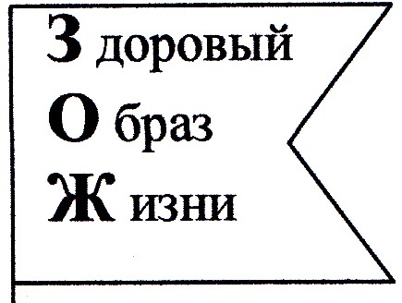

- Что это значит? А под каждой полосой прячется задание. Давайте откроем первую полоску. Что за задание?
III. Устный счёт.
Таблица сложения
Достойна уважения.
Её должны мы твёрдо знать,
Чтобы быстро отвечать.
1. Индивидуальная работа «Решай-ка».
4 … ∆ = 2 3 + ∆ = 5 8 – 4 = ∆
8 … ∆ = 7 4 - ∆ = 3 3 + 2 = ∆
9 … ∆ =10 5 - ∆ = 2 10 – 1 = ∆
6 … ∆ =1 2 + ∆ = 4 5 – 4 = ∆
(решают 3 человека)
2. Фронтальная работа «Сосчитай-ка».
- Айболит пригласил героев сказок и хочет проверить, как вы их сосчитаете:
1) Из какой сказки эти слова? «Яичко упало и разбилось…»
- Сколько яиц снесла, Курочка Ряба? – 1.
2) «Кто сидел на моём стуле и сдвинул его с места?»
- Сколько медведей жило в доме? – 3.
3) «Позвала Жучка кошку…»
- Сколько героев тянуло репку? – 6.
4) «Решили медвежата поделить сыр поровну. Лисица взяла сыр и стала делить его так, что один кусок оказался больше другого…»
- Сколько медвежат не могли поделить сыр? – 2.
5) Сколько в сказке у Белоснежки гномов? – 7.
6) «Я от дедушки ушёл и от бабушки ушёл…»
- Сколько зверей встретилось колобку? – 4.
7) «Козлятушки, ребятушки.
Ваша мать пришла, молока принесла…»
- Сколько козлят вместе с мамой – козой? – 8.
3. Игра «Поиск 9» (геометрические фигуры) «Называй-ка».
- Внимательно посмотрите на геометрические фигуры. Клетки заполнены не все. Не хватает одной фигуры. Выберите правильно из 3 – одну, которая должна быть в пустой клетке.
- Какие фигуры используем для игры? Как, одним словом назовём их? Сколько всего фигур? – 9.
IV. Физкультминутка.
А теперь все дети встали.
Быстро руки все подняли,
В стороны, вперёд, назад.
Повернулись вправо, влево,
Тихо сели вновь за дело.
V. Составление и выбор решения задач «Отвечай-ка».
- Доктор Айболит приготовил о своих пациентах задачу. Приготовились считать?
«Пришли к Айболиту лечиться:
И корова, и волчица,
И жучок, и червячок,
И медведица!
Всех излечит, исцелит
Добрый доктор Айболит».
- У Айболита для больных животных всего 4 таблетки. Хватит ли всем таблеток? Почему? Давайте, сравним числа (5 больше 4). На сколько?
VI. Игра «Соотнеси картинку с записью».
- Это задача про животных, но Айболит лечит и детей. А чтобы не болеть, дети занимаются спортом, ведут активный образ жизни, посещают спортивные секции, кружки.
- Кто из вас занимается в секциях? В спортивных кружках? На каникулах вы много играете в различные подвижные игры.
Составьте рассказ по картинке и выберите к ней подходящее решение.
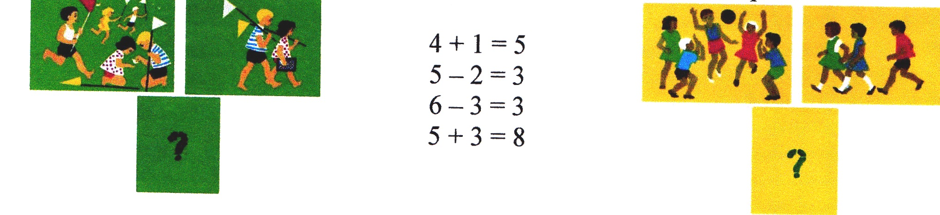
VII. Физкультминутка
Мы на лыжах в лес пойдём,
Мы взбираемся на холм.
Палки нам идти помогут,
Будет нам легка дорога (машут руками).
Вдруг поднялся сильный ветер,
Он деревья крутит, вертит.
И среди ветвей шумит,
Снег летит, летит, летит (вращение туловища вправо, влево).
Хоть приятно здесь кататься,
Надо снова заниматься! (садятся за парты)
VIII. Работа в печатных тетрадях. Страница 18 (2 половинка).
- Чтобы наши ножки на морозе не замёрзли, Айболит заказал бабушке связать шерстяные носки по одной паре каждому.
– Сколько внуков у бабушки? Сосчитай и запиши в пустую клеточку.
2. Реши примеры. Проверка. Игра «Забей гол» - учитель показывает шайбу с ответом, а ученик читает ему соответствующий пример.
IX. Рефлексия.
- Кто же у нас сегодня был на уроке? О чём он хотел заставить нас задуматься?
Получен от природы дар –
Не мяч и не воздушный шар.
Не глобус это не арбуз –
ЗДОРОВЬЕ. Очень хрупкий груз.
Чтоб жизнь счастливую прожить,
Здоровье надо сохранить.
- Я думаю, доктор Айболит убедился, что мы здоровье бережём. Он к нам ещё не раз придёт на другие уроки. А по какому номеру телефона мы ему позвоним? (03).
- Покажите, с каким настроением вы закончили наш урок (Дети показывают карточки с лицом радостным или грустным).
Подарите гостям картинку с изображением доктора Айболита.

